 |  | F
TG/181/4(proj.4)
ORIGINAL : Anglais
DATE : 2023-08-30

UNION INTERNATIONALE POUR LA PROTECTION DES OBTENTIONS VÉGÉTALES
 | Genève
 | PROJET
 | AMARYLLIS  Code(s) UPOV : HIPPE  Hippeastrum Herb. | *
PRINCIPES DIRECTEURS
POUR LA CONDUITE DE L’EXAMEN
DE LA DISTINCTION, DE L’HOMOGÉNÉITÉ ET DE LA STABILITÉ

établis par un expert des Pays-Bas

pour examen par le

Comité technique à sa cinquante-neuvième session,
qui se tiendra à Genève les 23 et 24 octobre 2023

Avertissement : le présent document ne représente pas les principes ou les orientations de l’UPOV

Ce document a été généré à l'aide d'une traduction automatique dont l'exactitude ne peut être garantie.
Par conséquent, le texte dans la langue originale est la seule version authentique.
Autres noms communs :*

Nom botanique | anglais | français | allemand | espagnol
Hippeastrum Herb., Moldenkea Traub | Amaryllis | Amaryllis | Amaryllis, Ritterstern | Amarilis

Ces principes directeurs (“principes directeurs d’examen”) visent à approfondir les principes énoncés dans l’introduction générale (document TG/1/3) et dans les documents TGP qui s’y rapportent afin de donner des indications concrètes détaillées pour l’harmonisation de l’examen de la distinction, de l’homogénéité et de la stabilité (DHS) et, en particulier, à identifier des caractères convenant à l’examen DHS et à la production de descriptions variétales harmonisées.

DOCUMENTS CONNEXES
Ces principes directeurs d’examen doivent être interprétés en relation avec l’introduction générale et les documents TGP qui s’y rapportent.

SOMMAIRE | PAGE
1. | OBJET DE CES PRINCIPES DIRECTEURS D’EXAMEN..................................................................................... | 3
2. | MATERIEL REQUIS............................................................................................................................................. | 3
3. | METHODE D’EXAMEN......................................................................................................................................... | 3
3.1 | Nombre de cycles de végétation............................................................................................................... | 3
3.2 | Lieu des essais.......................................................................................................................................... | 3
3.3 | Conditions relatives à la conduite de l’examen.......................................................................................... | 3
3.4 | Protocole d’essai....................................................................................................................................... | 3
3.5 | Essais supplémentaires............................................................................................................................. | 3

4. | EXAMEN DE LA DISTINCTION, DE L’HOMOGENEITE ET DE LA STABILITE................................................... | 4
4.1 | Distinction.................................................................................................................................................. | 4
4.2 | Homogénéité............................................................................................................................................. | 5
4.3 | Stabilité...................................................................................................................................................... | 5

5. | GROUPEMENT DES VARIETES ET ORGANISATION DES ESSAIS EN CULTURE......................................... | 5
6. | INTRODUCTION DU TABLEAU DES CARACTERES.......................................................................................... | 6
6.1 | Catégories de caractères........................................................................................................................... | 6
6.2 | Niveaux d’expression et notes correspondantes....................................................................................... | 6
6.3 | Types d’expression.................................................................................................................................... | 6
6.4 | Variétés indiquées à titre d’exemples........................................................................................................ | 6
6.5 | Légende..................................................................................................................................................... | 7

7. | TABLE OF CHARACTERISTICS/TABLEAU DES CARACTÈRES/MERKMALSTABELLE/TABLA DE CARACTERES...................................................................................................................................................... | 8
8. | EXPLICATIONS DU TABLEAU DES CARACTERES........................................................................................... | 17
8.1 | Explications portant sur plusieurs caractères............................................................................................ | 17
8.2 | Explications portant sur certains caractères.............................................................................................. | 18

9. | BIBLIOGRAPHIE................................................................................................................................................... | 30
10. | QUESTIONNAIRE TECHNIQUE........................................................................................................................... | 31

1. | Objet de ces principes directeurs d’examen
 | Ces principes directeurs d’examen s’appliquent à toutes les variétés de Hippeastrum Herb.

2. | Matériel requis
2.1 | Les autorités compétentes décident de la quantité de matériel végétal nécessaire pour l’examen de la variété, de sa qualité ainsi que des dates et lieux d’envoi. Il appartient au demandeur qui soumet du matériel provenant d’un pays autre que celui où l’examen doit avoir lieu de s’assurer que toutes les formalités douanières ont été accomplies et que toutes les conditions phytosanitaires sont respectées.
2.2 | Le matériel doit être fourni sous forme de bulbes.
2.3 | La quantité minimale de matériel végétal à fournir par le demandeur est de :
 | 20 bulbes
2.4 | Le matériel végétal doit être manifestement sain, vigoureux et indemne de tout parasite ou toute maladie importants.
2.5 | Le matériel végétal ne doit pas avoir subi de traitement susceptible d’influer sur l’expression des caractères de la variété, sauf autorisation ou demande expresse des autorités compétentes. S’il a été traité, le traitement appliqué doit être indiqué en détail.

3. | Méthode d’examen
3.1 | Nombre de cycles de végétation
3.1.1 | En règle générale, la durée minimale des essais doit être d’un seul cycle de végétation.
3.1.2 | L’examen d’une variété peut être achevé quand le service compétent peut déterminer avec certitude le résultat de l’examen.
3.2 | Lieu des essais
 | En règle générale, les essais doivent être conduits en un seul lieu. Pour les essais conduits dans plusieurs lieux, des indications figurent dans le document TGP/9, intitulé “Examen de la distinction”.
3.3 | Conditions relatives à la conduite de l’examen
3.3.1 | Les essais doivent être conduits dans des conditions assurant une croissance satisfaisante pour l’expression des caractères pertinents de la variété et pour la conduite de l’examen.
3.3.2 | Étant donné les variations de la lumière solaire, les déterminations de la couleur avec un code de couleurs doivent être faites dans une enceinte avec une lumière artificielle ou au milieu de la journée, dans une pièce sans rayon de soleil direct. La distribution spectrale de la source de lumière artificielle doit être conforme à la norme CIE de la lumière du jour définie conventionnellement D 6.500 et rester dans les limites de tolérance du “British Standard 950”, partie I. Les déterminations doivent être faites en plaçant la partie de plante sur un fond de papier blanc. Le code de couleur et sa version doivent être indiqués dans la description variétale.
3.4 | Protocole d’essai
 | Chaque essai doit être conçu de manière à porter au total sur 20 plantes au moins.
3.5 | Essais supplémentaires
 | Des essais supplémentaires peuvent être établis pour l’observation de caractères pertinents.

4. | Examen de la distinction, de l’homogénéité et de la stabilité
4.1 | Distinction
4.1.1 | Recommandations générales
 | Il est particulièrement important pour les utilisateurs de ces principes directeurs d’examen de consulter l’introduction générale avant toute décision quant à la distinction. Cependant, il conviendra de prêter une attention particulière aux points ci-après.
4.1.2 | Différences reproductibles
 | Les différences observées entre les variétés peuvent être suffisamment nettes pour qu’un deuxième cycle de végétation ne soit pas nécessaire. En outre, dans certains cas, l’influence du milieu n’appelle pas plus d’un cycle de végétation pour s’assurer que les différences observées entre les variétés sont suffisamment reproductibles. L’un des moyens de s’assurer qu’une différence observée dans un caractère lors d’un essai en culture est suffisamment reproductible consiste à examiner le caractère au moyen de deux observations indépendantes au moins.
4.1.3 | Différences nettes
 | La netteté de la différence entre deux variétés dépend de nombreux facteurs, et notamment du type d’expression du caractère examiné, selon qu’il s’agit d’un caractère qualitatif, un caractère quantitatif ou encore pseudo-qualitatif. Il est donc important que les utilisateurs de ces principes directeurs d’examen soient familiarisés avec les recommandations contenues dans l’introduction générale avant toute décision quant à la distinction.
4.1.4 | Nombre de plantes ou parties de plantes à examiner
 | Sauf indication contraire, aux fins de la distinction, toutes les observations portant sur des plantes isolées doivent être effectuées sur 10 plantes ou des parties prélevées sur chacune de ces 10 plantes et toutes les autres observations doivent être effectuées sur la totalité des plantes de l’essai, sans tenir compte d’éventuelles plantes hors type.
4.1.5 | Méthode d’observation
 | La méthode recommandée pour l’observation du caractère aux fins de la distinction est indiquée par le code suivant dans le tableau des caractères (voir le document TGP/9 ‘Examen de la distinction’, section 4 ‘Observation des caractères’) :
MG: mensuration unique d’un ensemble de plantes ou de parties de plantes
MS: mensuration d’un certain nombre de plantes isolées ou de parties de plantes
VG: évaluation visuelle fondée sur une seule observation faite sur un ensemble de plantes ou de parties de plantes
VS: évaluation visuelle fondée sur l’observation d’un certain nombre de plantes isolées ou de parties de plantes

 | Type d’observation: visuelle (V) ou mesure (M)
 | L’observation “visuelle” (V) est une observation fondée sur le jugement de l’expert. Aux fins du présent document, on entend par observation “visuelle” les observations sensorielles des experts et cela inclut donc aussi l’odorat, le goût et le toucher. Entrent également dans cette catégorie les observations pour lesquelles l’expert utilise des références (diagrammes, variétés indiquées à titre d’exemples, comparaison deux à deux) ou des chartes (chartes de couleur). La mesure (M) est une observation objective en fonction d’une échelle graphique linéaire, effectuée à l’aide d’une règle, d’une balance, d’un colorimètre, de dates, d’un dénombrement, etc.
 | Type de notation: pour un ensemble de plantes (G) ou des plantes isolées (S)

 | Aux fins de l’examen de la distinction, les observations peuvent donner lieu à une notation globale pour un ensemble de plantes ou parties de plantes (G), ou à des notations pour un certain nombre de plantes ou parties de plantes isolées (S). Dans la plupart des cas, la lettre “G” correspond à une notation globale par variété et il n’est pas possible, ni nécessaire, de recourir à des méthodes statistiques pour évaluer la distinction.
 | Lorsque plusieurs méthodes d’observation du caractère sont indiquées dans le tableau des caractères (p.ex. VG/MG), des indications sur le choix d’une méthode adaptée figurent à la section 4.2 du document TGP/9.
4.2 | Homogénéité
4.2.1 | Il est particulièrement important pour les utilisateurs de ces principes directeurs d’examen de consulter l’introduction générale avant toute décision quant à l’homogénéité. Cependant, il conviendra de prêter une attention particulière aux points ci-après :
4.2.2 | Ces principes directeurs d’examen ont été établis pour l’examen des variétés multipliées par voie végétative. En ce qui concerne les variétés ayant d’autres types de reproduction ou de multiplication, il convient de suivre les recommandations qui figurent dans l’introduction générale et le document TGP/13 intitulé “Conseils pour les nouveaux types et espèces”, à la section 4.5 “Examen de l’homogénéité”.
4.2.3 | Pour l’évaluation de l’homogénéité de variétés multipliées par voie végétative, il faut appliquer une norme de population de 1% et une probabilité d’acceptation d’au moins 95%. Dans le cas d’un échantillon de 20 plantes, une plante hors type est tolérée.
4.3 | Stabilité
4.3.1 | Dans la pratique, il n’est pas d’usage d’effectuer des essais de stabilité dont les résultats apportent la même certitude que l’examen de la distinction ou de l’homogénéité. L’expérience montre cependant que, dans le cas de nombreux types de variétés, lorsqu’une variété s’est révélée homogène, elle peut aussi être considérée comme stable.
4.3.2 | Lorsqu’il y a lieu, ou en cas de doute, la stabilité peut être évaluée plus précisément en examinant un nouveau matériel végétal afin de vérifier qu’il présente les mêmes caractères que le matériel fourni initialement.

5. | Groupement des variétés et organisation des essais en culture
5.1 | Pour sélectionner les variétés notoirement connues à cultiver lors des essais avec la variété candidate et déterminer comment diviser en groupes ces variétés pour faciliter la détermination de la distinction, il est utile d’utiliser des caractères de groupement.
5.2 | Les caractères de groupement sont ceux dont les niveaux d’expression observés, même dans différents sites, peuvent être utilisés, soit individuellement soit avec d’autres caractères de même nature, a) pour sélectionner des variétés notoirement connues susceptibles d’être exclues de l’essai en culture pratiqué pour l’examen de la distinction et b) pour organiser l’essai en culture de telle sorte que les variétés voisines soient regroupées.
5.3 | Il a été convenu de l’utilité des caractères ci-après pour le groupement des variétés :
a) |  | Fleur : type (caractère 10)
b) |  | Fleur : largeur maximale du périanthe (caractère 17)
c) |  | Tépale externe médian : couleur principale de la face interne (caractère 22) avec les groupes suivants :  Gr. 1 : blanc  Gr. 2 : vert jaune  Gr. 3 : orange  Gr. 4 : rose claire  Gr. 5 : rose moyen  Gr. 6 : rose foncé  Gr. 7 : rouge moyen  Gr: 8 : rouge foncé

5.4 | Des conseils relatifs à l’utilisation des caractères de groupement dans la procédure d’examen de la distinction figurent dans l’introduction générale et le document TGP/9 “Examen de la distinction”.

6. | Introduction du tableau des caractères
6.1 | Catégories de caractères
6.1.1 | Caractères standard figurant dans les principes directeurs d’examen
 | Les caractères standard figurant dans les principes directeurs d’examen sont ceux qui sont admis par l’UPOV en vue de l’examen DHS et parmi lesquels les membres de l’Union peuvent choisir ceux qui sont adaptés à leurs besoins particuliers.
6.1.2 | Caractères avec astérisque
 | Les caractères avec astérisque (signalés par un *) sont des caractères figurant dans les principes directeurs d’examen qui sont importants pour l’harmonisation internationale des descriptions variétales : ils doivent toujours être pris en considération dans l’examen DHS et être inclus dans la description variétale par tous les membres de l’Union, sauf lorsque cela est impossible compte tenu du niveau d’expression d’un caractère précédent ou des conditions de milieu régionales.
6.2 | Niveaux d’expression et notes correspondantes
6.2.1 | Des niveaux d’expression sont indiqués pour chaque caractère afin de définir le caractère et d’harmoniser les descriptions. Pour faciliter la consignation des données ainsi que l’établissement et l’échange des descriptions, à chaque niveau d’expression est attribuée une note exprimée par un chiffre.
6.2.2 | Tous les niveaux d’expression pertinents sont présentés dans le caractère.
6.2.3 | Des précisions concernant la présentation des niveaux d’expression et des notes figurent dans le document TGP/7 “Élaboration des principes directeurs d’examen”.
6.3 | Types d’expression
 | Une explication des types d’expression des caractères (caractères qualitatifs, quantitatifs et pseudo qualitatifs) est donnée dans l’introduction générale.
6.4 | Variétés indiquées à titre d’exemples
 | Au besoin, des variétés sont indiquées à titre d’exemples afin de mieux définir les niveaux d’expression d’un caractère.

6.5 | Légende
 |  | English |  | français |  | deutsch | español | Example Varieties  Exemples  Beispielssorten  Variedades ejemplo | Note/  Nota
1 | 2 | 3 | 4 | 5 | 6 | 7
 |  | Name of characteristics in English |  | Nom du caractère en français |  | Name des Merkmals auf Deutsch | Nombre del carácter en español
 |  | states of expression |  | types d’expression |  | Ausprägungsstufen | tipos de expresión

1 | Numéro de caractère
2 | (*) | Caractère avec astérisque | – voir le chapitre 6.1.2
3 | Type d’expression
 | QL | Caractère qualitatif | – voir le chapitre 6.3
 | QN | Caractère quantitatif | – voir le chapitre 6.3
 | PQ | Caractère pseudo qualitatif | – voir le chapitre 6.3
4 | Méthode d’observation (et type de parcelle, si applicable)
 | MG, MS, VG, VS |  | – voir le chapitre 4.1.5
5 | (+) | Voir les explications du tableau des caractères au chapitre 8.2
6 | (a)-(e) | Voir les explications du tableau des caractères au chapitre 8.1
7 | Pas applicable

7. | Table of Characteristics/Tableau des caractères/Merkmalstabelle/Tabla de caracteres

 |  | English |  | français |  | deutsch | español | Example Varieties  Exemples  Beispielssorten  Variedades ejemplo | Note/  Nota
1. | (*) | QN | MS/VG | (+) | (a)
 |  | Leaf: width |  | Feuille : largeur |  | Blatt: Breite | Hoja: anchura
 |  | very narrow |  | très étroite |  | sehr schmal | muy estrecha |  | 1
 |  | narrow |  | étroite |  | schmal | estrecha | Balentino | 2
 |  | medium |  | moyenne |  | mittel | media | Coral Flame | 3
 |  | broad |  | large |  | breit | ancha | Peach Melba | 4
 |  | very broad |  | très large |  | sehr breit | muy ancha |  | 5
2. |  | QN | VG | (+) | (a)
 |  | Leaf: anthocyanin coloration at basal part |  | Feuille : pigmentation anthocyanique de la partie basale |  | Blatt: Anthocyanfärbung des basalen Teils | Hoja: pigmentación antociánica en la parte basal
 |  | absent or very weak |  | absente ou très faible |  | fehlend oder sehr gering | ausente o muy débil | White Garden | 1
 |  | weak |  | faible |  | gering | débil | Lovely Lady | 2
 |  | medium |  | moyenne |  | mittel | media | Floris Hekker | 3
 |  | strong |  | forte |  | stark | fuerte | Ferrari | 4
 |  | very strong |  | très forte |  | sehr stark | muy fuerte |  | 5
3. | (*) | QN | MS/VG | (+) | (b)
 |  | Peduncle: length |  | Pédoncule : longueur |  | Blütenstandsstiel: Länge | Pedúnculo: longitud
 |  | very short |  | très courte |  | sehr kurz | muy corta |  | 1
 |  | very short to short |  | très courte à courte |  | sehr kurz bis kurz | muy corta a corta |  | 2
 |  | short |  | courte |  | kurz | corta | Double Dragon,  Pink Rival | 3
 |  | short to medium |  | courte à moyenne |  | kurz bis mittel | corta a media |  | 4
 |  | medium |  | moyenne |  | mittel | media | Red Beauty, Red Garden | 5
 |  | medium to long |  | moyenne à longue |  | mittel bis lang | media a larga |  | 6
 |  | long |  | longue |  | lang | larga | Balentino, Scarlet Belle | 7
 |  | long to very long |  | longue à très longue |  | lang bis sehr lang | larga a muy larga |  | 8
 |  | very long |  | très longue |  | sehr lang | muy larga | Central Park | 9
4. | (*) | QN | MS/VG | (+) | (b)
 |  | Peduncle: thickness |  | Pédoncule : épaisseur |  | Blütenstandsstiel: Dicke | Pedúnculo: grosor
 |  | very thin |  | très mince |  | sehr dünn | muy delgado | Balentino | 1
 |  | thin |  | mince |  | dünn | delgado | Up Star | 2
 |  | medium |  | moyenne |  | mittel | medio | Coral Flame, KB111081 | 3
 |  | thick |  | épaisse |  | dick | grueso | NWK 8288, Scarlet Belle | 4
 |  | very thick |  | très épaisse |  | sehr dick | muy grueso | Ferrari | 5
5. |  | QN | VG | (+) | (b)
 |  | Peduncle: anthocyanin coloration |  | Pédoncule : pigmentation anthocyanique |  | Blütenstandsstiel: Anthocyanfärbung | Pedúnculo: pigmentación antociánica
 |  | absent or very weak |  | absente ou très faible |  | fehlend oder sehr gering | ausente o muy débil | Antarctica | 1
 |  | weak |  | faible |  | gering | débil | Double Dragon | 2
 |  | medium |  | moyenne |  | mittel | media | NWK 8288 | 3
 |  | strong |  | forte |  | stark | fuerte | Table Dance | 4
 |  | very strong |  | très forte |  | sehr stark | muy fuerte | Lovely Lady | 5
6. |  | PQ | VG | (+) | (b)
 |  | Only varieties with Peduncle: anthocyanin coloration: weak to very strong: Peduncle: distribution of anthocyanin coloration |  | Seulement variétés avec pédoncule : pigmentation anthocyanique : faible à très forte: Pédoncule : distribution de la pigmentation anthocyanique |  | Nur Sorten mit Blütenstandsstiel: Anthocyanfärbung: gering bis sehr stark: Blütenstandsstiel: Verteilung der Anthocyanfärbung | Solo variedades con pedúnculo: pigmentación antociánica: débil a muy fuerte: Pedúnculo: distribución de la pigmentación antociánica
 |  | basal part |  | partie basale |  | basaler Teil | parte basal | Hyde Park | 1
 |  | distal part |  | partie distale |  | distaler Teil | parte distal |  | 2
 |  | entire |  | partout |  | überall | entero | Lovely Lady | 3
7. |  | QN | VG | (+) | (b)
 |  | Bracts: anthocyanin coloration |  | Bractées : pigmentation anthocyanique |  | Deckblätter: Anthocyanfärbung | Brácteas: pigmentación antociánica
 |  | absent or very weak |  | absente ou très faible |  | fehlend oder sehr gering | ausente o muy débil | Antarctica | 1
 |  | weak |  | faible |  | gering | débil | Cherry Bloss | 2
 |  | medium |  | moyenne |  | mittel | media | White Garden | 3
 |  | strong |  | forte |  | stark | fuerte | NWK 8288 | 4
 |  | very strong |  | très forte |  | sehr stark | muy fuerte | Lovely Lady | 5
8. |  | QN | VG | (+) | (b)
 |  | Only varieties with Bracts: anthocyanin coloration: absent or very weak to medium: Bracts: intensity of green color |  | Seulement variétés avec Bractées : pigmentation anthocyanique : absente ou très faible à moyenne: Bractées : intensité de la couleur verte |  | Nur Sorten mit Deckblättern: Anthocyanfärbung: fehlend oder sehr gering bis mittel: Deckblätter: Intensität der Grünfärbung | Solo variedades con Brácteas: pigmentación antociánica: ausente o muy débil a media: Brácteas: intensidad del color verde
 |  | very light |  | très claire |  | sehr hell | muy clara | White Amadeus | 1
 |  | light |  | claire |  | hell | clara |  | 2
 |  | medium |  | moyenne |  | mittel | media | Antarctica | 3
 |  | dark |  | foncée |  | dunkel | oscura |  | 4
 |  | very dark |  | très foncée |  | sehr dunkel | muy oscura | Lagoon | 5
9. | (*) | QN | MS/VG |  | (c)
 |  | Inflorescence: number of flowers |  | Inflorescence : nombre de fleurs |  | Blütenstand: Anzahl Blüten | Inflorescencia: número de flores
 |  | few |  | petit |  | gering | bajo | Pretnym | 1
 |  | medium |  | moyen |  | mittel | medio | Antarctica, Peach Melba | 2
 |  | many |  | élevé |  | hoch | alto | Red Garden | 3
10. | (*) | QL | VG | (+) | (c), (d)
 |  | Flower: type |  | Fleur : type |  | Blüte: Typ | Flor: tipo
 |  | single |  | simple |  | einzeln | sencillo | Antarctica, Peach Melba | 1
 |  | double |  | double |  | gefüllt | doble | Double Dragon,  Scarlet Belle | 2
11. |  | QL | VG | (+) | (c), (d)
 |  | Only varieties with flower type: double: Flower: shape of petaloid staminodes |  | Seulement variétés avec type de fleur : double : Fleur : forme des staminodes pétaloïdes |  | Nur Sorten mit Blütentyp: gefüllt: Blüte: Form der Nebenkronenstaminodien | Solo variedades con tipo de flor: doble: Flor: forma de los estaminodios petaloides
 |  | regular |  | régulière |  | regelmäßig | regular | Double Dragon | 1
 |  | irregular |  | irrégulière |  | unregelmäßig | irregular | NWK 8288 | 2
12. |  | QN | VG | (+) | (c), (d)
 |  | Flower: attitude of perianth |  | Fleur : port du périanthe |  | Blüte: Haltung der Blütenhülle | Flor: porte del perianto
 |  | erect |  | dressé |  | aufrecht | erecto | Up Star | 1
 |  | erect to horizontal |  | dressé à horizontal |  | aufrecht bis waagerecht | erecto a horizontal | Double Dragon | 2
 |  | horizontal |  | horizontal |  | waagerecht | horizontal | Antarctica | 3
 |  | horizontal to drooping |  | horizontal à pendant |  | waagerecht bis überhängend | horizontal a colgante | Balentino | 4
 |  | drooping |  | pendant |  | überhängend | colgante | Red Garden | 5
13. | (*) | QN | MS/VG | (+) | (c), (d)
 |  | Pedicel: length |  | Pédicelle : longueur |  | Blütenstiel: Länge | Pedicelo: longitud
 |  | very short |  | très courte |  | sehr kurz | muy corta | Up Star | 1
 |  | short |  | courte |  | kurz | corta | Peach Melba,  Table Dance | 2
 |  | medium |  | moyenne |  | mittel | media | Arnym, Balentino | 3
 |  | long |  | longue |  | lang | larga | Double Dragon,  Scarlet Belle | 4
 |  | very long |  | très longue |  | sehr lang | muy larga | NWK 8288 | 5
14. |  | QN | VG | (+) | (c), (d)
 |  | Pedicel: anthocyanin coloration |  | Pédicelle : pigmentation anthocyanique |  | Blütenstiel: Anthocyanfärbung | Pedicelo: pigmentación antociánica
 |  | absent or very weak |  | absente ou très faible |  | fehlend oder sehr gering | ausente o muy débil | Antarctica | 1
 |  | weak |  | faible |  | gering | débil | NWK 8288 | 2
 |  | medium |  | moyenne |  | mittel | media | Floris Hekker | 3
 |  | strong |  | forte |  | stark | fuerte | Lovely Lady | 4
 |  | very strong |  | très forte |  | sehr stark | muy fuerte | KB111081 | 5
15. | (*) | PQ | VG | (+) | (c), (d)
 |  | Flower: shape in front view |  | Fleur : forme en vue de face |  | Blüte: Form in Vorderansicht | Flor: forma en vista frontal
 |  | round |  | ronde |  | rund | redonda | Dancing Queen,  Scarlet Belle | 1
 |  | triangular |  | triangulaire |  | dreieckig | triangular | Antarctica, Peach Melba | 2
 |  | star-shaped |  | stelliforme |  | sternförmig | en forma de estrella | Balentino | 3
16. | (*) | QN | MS/VG | (+) | (c), (d)
 |  | Flower: length of perianth |  | Fleur : longueur du périanthe |  | Blüte: Länge der Blütenhülle | Flor: longitud del perianto
 |  | very short |  | très courte |  | sehr kurz | muy corta | Orange Queen | 1
 |  | short |  | courte |  | kurz | corta | NWK 8288, White Garden | 2
 |  | medium |  | moyenne |  | mittel | media | Cherry Bloss,  Peach Melba | 3
 |  | long |  | longue |  | lang | larga | Lagoon, Tosca | 4
 |  | very long |  | très longue |  | sehr lang | muy larga |  | 5
17. | (*) | QN | MS/VG | (+) | (c), (d)
 |  | Flower: maximum width of perianth |  | Fleur : largeur maximale du périanthe |  | Blüte: maximale Breite der Blütenhülle | Flor: anchura máxima del perianto
 |  | very narrow |  | très étroite |  | sehr schmal | muy estrecha | Red Beauty | 1
 |  | very narrow to narrow |  | très étroite à étroite |  | sehr schmal bis schmal | muy estrecha a estrecha | White Garden | 2
 |  | narrow |  | étroite |  | schmal | estrecha | Table Dance | 3
 |  | narrow to medium |  | étroite à moyenne |  | schmal bis mittel | estrecha a media | Pink Rival | 4
 |  | medium |  | moyenne |  | mittel | media | Cherry Bloss,  Coral Flame | 5
 |  | medium to broad |  | moyenne à large |  | mittel bis breit | media a ancha | Antarctica | 6
 |  | broad |  | large |  | breit | ancha | NWK 8288, Tosca | 7
 |  | broad to very broad |  | large à très large |  | breit bis sehr breit | ancha muy ancha | Arnym | 8
 |  | very broad |  | très large |  | sehr breit | muy ancha |  | 9
18. | (*) | PQ | VG | (+) | (c), (d)
 |  | Outer median tepal: shape |  | Tépale externe médian : forme |  | Äußeres mittleres Perigonblatt: Form | Tépalo medio externo: forma
 |  | broad ovate |  | ovale large |  | breit eiförmig | oval ancha | Peach Melba | 1
 |  | medium ovate |  | ovale moyenne |  | mittel eiförmig | oval media | Tosca | 2
 |  | narrow ovate |  | ovale étroite |  | schmal eiförmig | oval estrecha | Red Beauty | 3
 |  | broad elliptic |  | elliptique large |  | breit elliptisch | elíptica ancha | Antarctica, Coral Flame | 4
 |  | medium elliptic |  | elliptique moyenne |  | mittel elliptisch | elíptica media | Estella | 5
 |  | narrow elliptic |  | elliptique étroite |  | schmal elliptisch | elíptica estrecha | Balentino, Night Star | 6
 |  | broad obovate |  | obovale large |  | breit verkehrt eiförmig | oboval ancha | Mama Mia | 7
 |  | medium obovate |  | obovale moyenne |  | mittel verkehrt eiförmig | media oboval | Monaco | 8
 |  | narrow obovate |  | obovale étroite |  | schmal verkehrt eiförmig | oboval estrecha |  | 9
19. |  | PQ | VG | (+) | (c), (d)
 |  | Outer median tepal: shape of apex |  | Tépale externe médian : forme de l'apex |  | Äußeres mittleres Perigonblatt: Form des Apex | Tépalo medio externo: forma del ápice
 |  | acute |  | aigue |  | spitz | aguda |  | 1
 |  | acuminate |  | acuminée |  | zugespitzt | acuminada |  | 2
 |  | rounded |  | arrondie |  | abgerundet | redondeada |  | 3
20. |  | QN | VG |  | (c), (d)
 |  | Outer median tepal: undulation of margin |  | Tépale externe médian : ondulation du bord |  | Äußeres mittleres Perigonblatt: Randwellung | Tépalo medio externo: ondulación del margen
 |  | absent or very weak |  | absente ou très faible |  | fehlend oder sehr gering | ausente o muy débil | Balentino | 1
 |  | weak |  | faible |  | gering | débil | Red Garden | 2
 |  | medium |  | moyenne |  | mittel | media | White Garden | 3
 |  | strong |  | forte |  | stark | fuerte | NWK 8288 | 4
 |  | very strong |  | très forte |  | sehr stark | muy fuerte | Central Park | 5
21. |  | QN | VG |  | (c), (d)
 |  | Outer median tepal: attitude |  | Tépale externe médian : port |  | Äußeres mittleres Perigonblatt: Haltung | Tépalo medio externo: porte
 |  | horizontal |  | horizontal |  | waagerecht | horizontal | Double Dragon | 1
 |  | slightly reflexed |  | légèrement réfléchi |  | leicht gebogen | ligeramente reflexo | White Garden | 2
 |  | moderately reflexed |  | modérément réfléchi |  | mäßig gebogen | moderadamente reflexo | Red Garden | 3
 |  | strongly reflexed |  | fortement réfléchi |  | stark gebogen | fuerte reflexo | Balentino | 4
22. | (*) | PQ | VG |  | (c), (d), (e)
 |  | Outer median tepal: main color of inner side |  | Tépale externe médian : couleur principale de la face interne |  | Äußeres mittleres Perigonblatt: Hauptfarbe der Innenseite | Tépalo medio externo: color principal de la cara interna
 |  | RHS Colour Chart (indicate reference number) |  | Code RHS des couleurs (indiquer le numéro de référence) |  | RHS-Farbkarte (Nummer angeben) | Carta de colores RHS (indíquese el número de referencia)
23. |  | PQ | VG |  | (c), (d), (e)
 |  | Outer median tepal: secondary color of inner side |  | Tépale externe médian : couleur secondaire de la face interne |  | Äußeres mittleres Perigonblatt: Sekundärfarbe der Innenseite | Tépalo medio externo: color secundario de la cara interna
 |  | RHS Colour Chart (indicate reference number) |  | Code RHS des couleurs (indiquer le numéro de référence) |  | RHS-Farbkarte (Nummer angeben) | Carta de colores RHS (indíquese el número de referencia)
24. | (*) | PQ | VG | (+) | (c), (d)
 |  | Outer median tepal: color pattern of secondary color on inner side |  | Tépale externe médian : répartition de la couleur secondaire sur la face interne |  | Äußeres mittleres Perigonblatt: Farbmuster der Sekundärfarbe auf der Innenseite | Tépalo medio externo: disposición del color secundario en la cara interna
 |  | none |  | aucune |  | keine | ninguna | Antarctica, Peach Melba | 1
 |  | veined |  | veinée |  | geadert | nervadura | Estella, Pretnym | 2
 |  | central stripe |  | bande centrale |  | Mittelstreifen | raya central | Balentino | 3
 |  | narrow marginate |  | au bord étroite |  | schmaler Rand | marginal estrecha | Picotee | 4
 |  | striped and speckled |  | striée et piquetée |  | gestreift und gesprenkelt | rayada y graneada | Mama Mia | 5
25. |  | QN | VG | (+) | (c), (d)
 |  | Only varieties with outer median tepal: color pattern of secondary color on inner side: none: Outer median tepal: conspicuousness of veins |  | Seulement variétés avec tépale externe médian : répartition de la couleur secondaire sur la face interne : aucune : Tépale externe médian : netteté des nervures |  | Nur Sorten mit äußerem mittleren Perigonblatt: Muster der Sekundärfarbe auf der Innenseite: keine: Äußeres mittleres Perigonblatt: Ausprägung der Adern | Solo variedades con tépalo medio externo: disposición del color secundario en la cara interna: ninguna: Tépalo medio externo: visibilidad de las nervaduras
 |  | very weak |  | très faible |  | sehr gering | muy débil | Antarctica | 1
 |  | weak |  | faible |  | gering | débil | Arnym | 2
 |  | medium |  | moyenne |  | mittel | media | Red Garden | 3
 |  | strong |  | forte |  | stark | fuerte | Lovely Lady | 4
 |  | very strong |  | très forte |  | sehr stark | muy fuerte | Up Star | 5
26. |  | PQ | VG |  | (c), (d), (e)
 |  | Outer median tepal: main color of outer side |  | Tépale externe médian : couleur principale de la face externe |  | Äußeres mittleres Perigonblatt: Hauptfarbe der Außenseite | Tépalo medio externo: color principal de la cara externa
 |  | RHS Colour Chart (indicate reference number) |  | Code RHS des couleurs (indiquer le numéro de référence) |  | RHS-Farbkarte (Nummer angeben) | Carta de colores RHS (indíquese el número de referencia)
27. |  | PQ | VG |  | (c), (d), (e)
 |  | Outer median tepal: secondary color of outer side |  | Tépale externe médian : couleur secondaire de la face externe |  | Äußeres mittleres Perigonblatt: Sekundärfarbe der Außenseite | Tépalo medio externo: color secundario de la cara externa
 |  | RHS Colour Chart (indicate reference number) |  | Code RHS des couleurs (indiquer le numéro de référence) |  | RHS-Farbkarte (Nummer angeben) | Carta de colores RHS (indíquese el número de referencia)
28. |  | PQ | VG | (+) | (c), (d)
 |  | Inner median tepal: shape |  | Tépale interne médian : forme |  | Inneres mittleres Perigonblatt: Form | Tépalo medio interno: forma
 |  | broad ovate |  | ovale large |  | breit eiförmig | oval ancha |  | 1
 |  | medium ovate |  | ovale moyenne |  | mittel eiförmig | oval media |  | 2
 |  | narrow ovate |  | ovale étroite |  | schmal eiförmig | oval estrecha |  | 3
 |  | broad elliptic |  | elliptique large |  | breit elliptisch | elíptica ancha |  | 4
 |  | medium elliptic |  | elliptique moyenne |  | mittel elliptisch | elíptica media | Estella | 5
 |  | narrow elliptic |  | elliptique étroite |  | schmal elliptisch | elíptica estrecha | Night Star | 6
 |  | broad obovate |  | obovale large |  | breit verkehrt eiförmig | oboval ancha |  | 7
 |  | medium obovate |  | obovale moyenne |  | mittel verkehrt eiförmig | media oboval |  | 8
 |  | narrow obovate |  | obovale étroite |  | schmal verkehrt eiförmig | oboval estrecha |  | 9
29. |  | PQ | VG |  | (c), (d), (e)
 |  | Inner median tepal: main color of inner side |  | Tépale interne médian : couleur principale de la face interne |  | Inneres mittleres Perigonblatt: Hauptfarbe der Innenseite | Tépalo medio interno: color principal de la cara interna
 |  | RHS Colour Chart (indicate reference number) |  | Code RHS des couleurs (indiquer le numéro de référence) |  | RHS-Farbkarte (Nummer angeben) | Carta de colores RHS (indíquese el número de referencia)
30. |  | PQ | VG |  | (c), (d), (e)
 |  | Inner median tepal: secondary color of inner side |  | Tépale interne médian : couleur secondaire de la face interne |  | Inneres mittleres Perigonblatt: Sekundärfarbe der Innenseite | Tépalo medio interno: color secundario de la cara interna
 |  | RHS Colour Chart (indicate reference number) |  | Code RHS des couleurs (indiquer le numéro de référence) |  | RHS-Farbkarte (Nummer angeben) | Carta de colores RHS (indíquese el número de referencia)
31. |  | PQ | VG | (+) | (c), (d)
 |  | Inner median tepal: color pattern of secondary color on inner side |  | Tépale interne médian : répartition de la couleur secondaire sur la face interne |  | Inneres mittleres Perigonblatt: Muster der Sekundärfarbe auf der Innenseite | Tépalo medio interno: disposición del color secundario en la cara interna
 |  | none |  | aucune |  | keine | ninguna | Antarctica, Peach Melba | 1
 |  | veined |  | veinée |  | geadert | nervadura | Estella, Pretnym | 2
 |  | central stripe |  | bande centrale |  | Mittelstreifen | raya central | Balentino | 3
 |  | narrow marginate |  | au bord étroite |  | schmaler Rand | marginal estrecha | Picotee | 4
 |  | striped and speckled |  | striée et piquetée |  | gestreift und gesprenkelt | rayada y graneada | Lieve, Table Dance | 5
32. |  | PQ | VG |  | (c), (d), (e)
 |  | Inner median tepal: main color of outer side |  | Tépale interne médian : couleur principale de la face externe |  | Inneres mittleres Perigonblatt: Hauptfarbe der Außenseite | Tépalo medio interno: color principal de la cara interna
 |  | RHS Colour Chart (indicate reference number) |  | Code RHS des couleurs (indiquer le numéro de référence) |  | RHS-Farbkarte (Nummer angeben) | Carta de colores RHS (indíquese el número de referencia)
33. |  | PQ | VG |  | (c), (d), (e)
 |  | Inner median tepal: secondary color of outer side |  | Tépale interne médian : couleur secondaire de la face externe |  | Inneres mittleres Perigonblatt: Sekundärfarbe der Außenseite | Tépalo medio interno: color secundario de la cara interna
 |  | RHS Colour Chart (indicate reference number) |  | Code RHS des couleurs (indiquer le numéro de référence) |  | RHS-Farbkarte (Nummer angeben) | Carta de colores RHS (indíquese el número de referencia)
34. |  | PQ | VG | (+) | (c), (d)
 |  | Inner lateral tepal: shape |  | Tépal interne lateral : forme |  | Inneres laterales Perigonblatt: Form | Tépalo lateral interno: forma
 |  | broad ovate |  | ovale large |  | breit eiförmig | oval ancha | Monaco | 1
 |  | medium ovate |  | ovale moyenne |  | mittel eiförmig | oval media | Red Beauty | 2
 |  | narrow ovate |  | ovale étroite |  | schmal eiförmig | oval estrecha |  | 3
 |  | broad elliptic |  | elliptique large |  | breit elliptisch | elíptica ancha |  | 4
 |  | medium elliptic |  | elliptique moyenne |  | mittel elliptisch | elíptica media | Estella | 5
 |  | narrow elliptic |  | elliptique étroite |  | schmal elliptisch | elíptica estrecha | Night Star | 6
 |  | broad obovate |  | obovale large |  | breit verkehrt eiförmig | oboval ancha |  | 7
 |  | medium obovate |  | obovale moyenne |  | mittel verkehrt eiförmig | media oboval |  | 8
 |  | narrow obovate |  | obovale étroite |  | schmal verkehrt eiförmig | oboval estrecha |  | 9
35. |  | QN | VG | (+) | (c), (d)
 |  | Inner lateral tepal: depth of incisions |  | Tépale interne lateral : profondeur des incisions |  | Inneres laterales Perigonblatt: Tiefe der Einschnitte | Tépalo lateral interno: profundidad de las incisiones
 |  | absent or shallow |  | absente ou peu profonde |  | fehlend oder flach | ausente o poco profunda | Balentino | 1
 |  | medium |  | moyenne |  | mittel | media | Central Park | 2
 |  | deep |  | profonde |  | tief | profunda | Lagoon | 3
36. |  | PQ | VG |  | (c), (d)
 |  | Filament: color |  | Filament : couleur |  | Staubfaden: Farbe | Filamento: color
 |  | RHS Colour Chart (indicate reference number) |  | Code RHS des couleurs (indiquer le numéro de référence) |  | RHS-Farbkarte (Nummer angeben) | Carta de colores RHS (indíquese el número de referencia)
37. |  | PQ | VG | (+) | (c)
 |  | Anther: color |  | Anthère : couleur |  | Staubbeutel: Farbe | Antera: color
 |  | yellowish |  | jaunâtre |  | gelblich | amarillento | Antarctica | 1
 |  | pinkish |  | rosâtre |  | blassrosa | rosáceo | Lovely Lady | 2
 |  | reddish |  | rougeâtre |  | rötlich | rojizo | Red Garden | 3
 |  | purplish |  | violacé |  | purpurn | purpúreo | Pink Rival | 4
38. |  | PQ | VG |  | (c), (d)
 |  | Style: color |  | Style : couleur |  | Griffel: Farbe | Estilo: color
 |  | RHS Colour Chart (indicate reference number) |  | Code RHS des couleurs (indiquer le numéro de référence) |  | RHS-Farbkarte (Nummer angeben) | Carta de colores RHS (indíquese el número de referencia)
39. |  | QN | VG | (+) | (c), (d)
 |  | Stigma: diameter |  | Stigmate : diamètre |  | Narbe: Durchmesser | Estigma: diámetro
 |  | very small |  | très petit |  | sehr klein | muy pequeño | Pink Panther | 1
 |  | small |  | petit |  | klein | pequeño | Balentino, Estella | 2
 |  | medium |  | moyen |  | mittel | medio | Antarctica, Peach Melba | 3
 |  | large |  | grand |  | groß | grande | Monaco, Pink Rival | 4
 |  | very large |  | très grand |  | sehr groß | muy grande | Albarino | 5

8. | Explications du tableau des caractères
8.1 | Explications portant sur plusieurs caractères
Tépale externe médian | 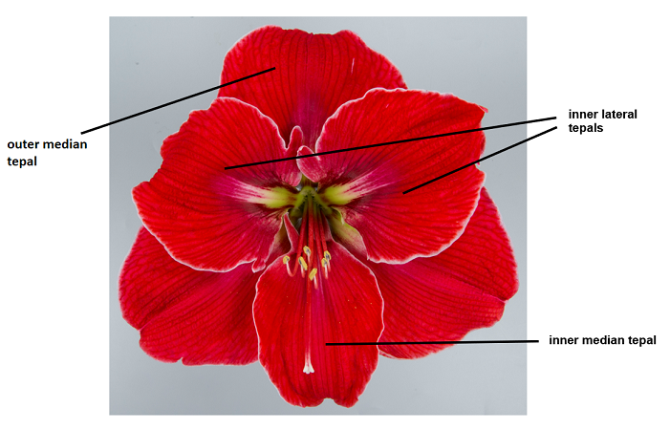  Tépale interne médian  Tépales interne latéraux
 | Les caractères contenant le code suivant dans le tableau des caractères doivent être examinés comme indiqué ci-dessous :
(a) | Les observations doivent être effectuées sur la plus grande feuille entièrement déployée. Dans la plupart des cas, c'est après la période de floraison.
(b) | Les observations doivent être effectuées avant l'ouverture des fleurs.
(c) | Les observations doivent être effectuées lorsque toutes les fleurs du premier pédoncule à émerger sont ouvertes.
(d) | Les observations doivent être effectuées lorsque les anthères sont ouvertes ou à un stade floral équivalent pour les variétés sans anthères.
(e) | La couleur principale est celle qui occupe la plus grande surface. Lorsque les surfaces des couleurs principale et secondaire sont trop similaires pour pouvoir déterminer de manière fiable quelle est la couleur qui occupe la plus grande surface, la couleur la plus foncée est considérée comme la couleur principale.”

8.2 | Explications portant sur certains caractères
Ad. 1 : Feuille : largeur

Les observations doivent être effectuées sur la partie la plus large de la feuille.

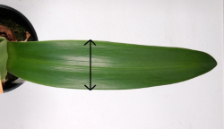

Ad. 2 : Feuille : pigmentation anthocyanique de la partie basale

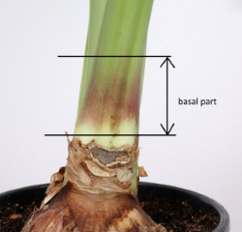
Partie basale

Ad. 3 : Pédoncule : longueur

Les observations doivent être effectuées depuis le sommet du bulbe jusqu'à la base du pédicelle.

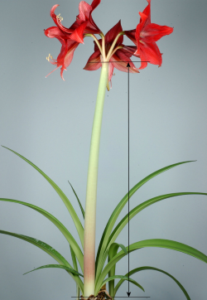

Ad. 4 : Pédoncule : épaisseur

Les observations doivent être effectuées au milieu du pédoncule.

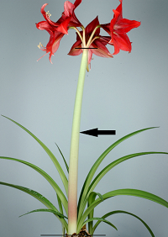

Ad. 5 : Pédoncule : pigmentation anthocyanique

Les observations doivent être effectuées depuis le sommet du bulbe jusqu'à la base du pédicelle. La pigmentation anthocyanique la plus forte doit être observée.

Ad. 6 : Seulement variétés avec pédoncule : pigmentation anthocyanique : faible à très forte: Pédoncule : distribution de la pigmentation anthocyanique

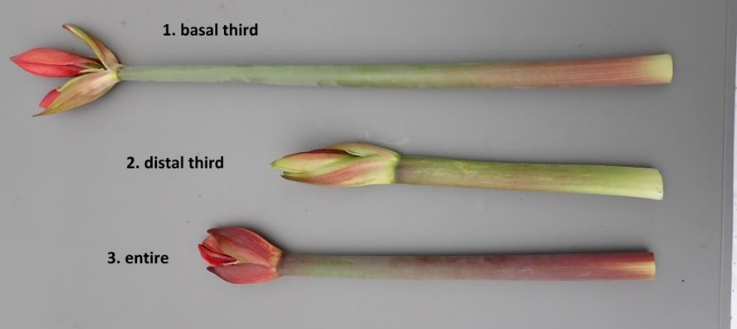
3. partout
2. partie distale
1. partie basale

Ad. 7 : Bractées : pigmentation anthocyanique

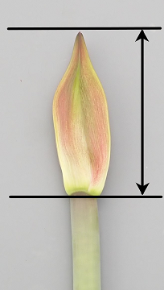

Ad. 8 : Seulement variétés avec Bractées : pigmentation anthocyanique : absente ou très faible à moyenne : Bractées : intensité de la couleur verte

À observer seulement pour les variétés avec "pigmentation anthocyanique des bractées" est moins que forte (moins que la note 4 à 5).

Ad. 10 : Fleur : type

Les fleurs doubles ont plus de 6 tépales.

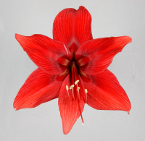 | 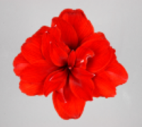
1 | 2
simple | double

Ad. 11 : Seulement variétés avec type de fleur : double : Fleur : forme des staminodes pétaloïdes

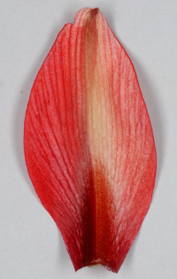 | 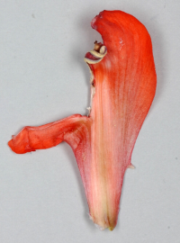
1 | 2
régulière | irrégulière

Ad. 12 : Fleur : port du périanthe

Les observations doivent être effectuées en excluant le pédicelle.

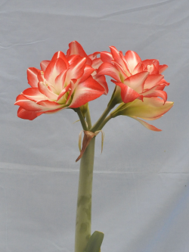 | 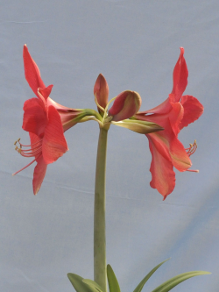 | 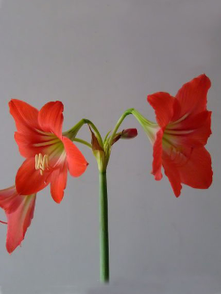
1 | 3 | 5
dressé | horizontal | pendant

Ad. 13 : Pédicelle : longueur

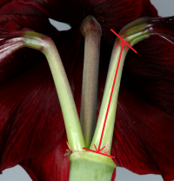

Ad. 14 : Pédicelle : pigmentation anthocyanique

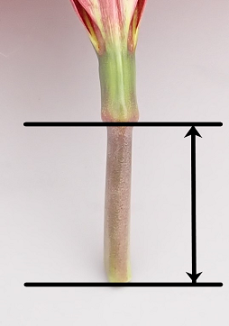

Ad. 15 : Fleur : forme en vue de face

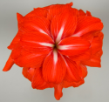 | 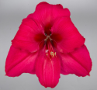 | 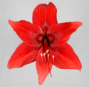
1 | 2 | 3
ronde | triangulaire | stelliforme

Ad. 16 : Fleur : longueur du périanthe

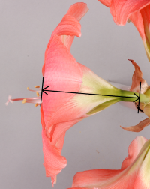

Ad. 17 : Fleur : largeur maximale du périanthe

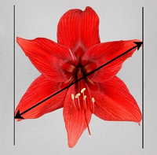

Ad. 18 : Tépale externe médian : forme

 |  |  |  |  | partie la plus large
 |  |  |  |  | au-dessous du milieu |  | au milieu | au-dessus du milieu
 | étroite (allongé) |  |  | 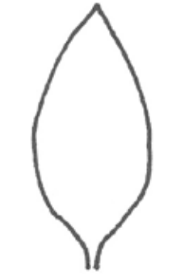  3  ovale étroite |  | 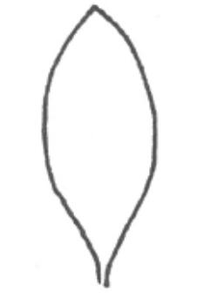  6  elliptique étroite |  | 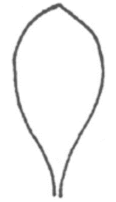  9  obovale étroite
 | largeur (rapport longueur/largeur) |  |  | 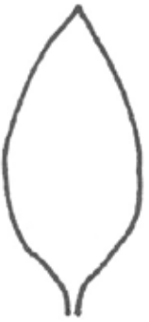  2  ovale moyenne |  | 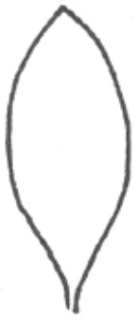  5  elliptique moyenne |  | 8  obovale moyenne
 | large (comprimé) |  |  | 1  ovale large |  | 4  elliptique large |  | 7  obovale large

Ad. 19 : Tépale externe médian : forme de l'apex

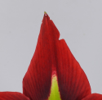 | 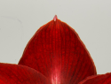 | 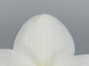
1 | 2 | 3
aigue | acuminée | arrondie

Ad. 24 : Tépale externe médian : répartition de la couleur secondaire sur la face interne

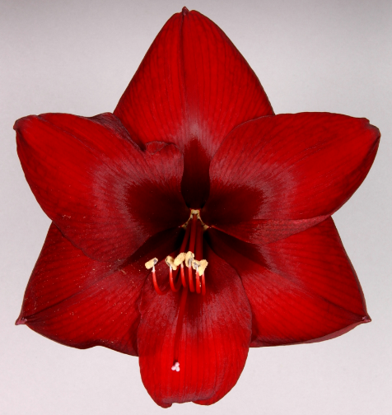 | 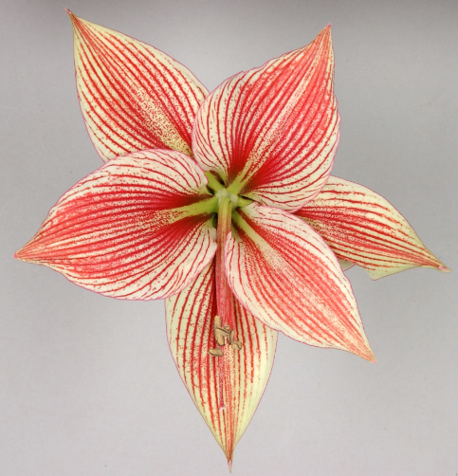 | 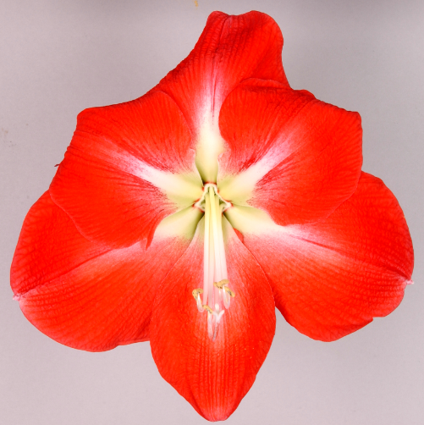
1 | 2 | 3
aucune | veinée | bande centrale

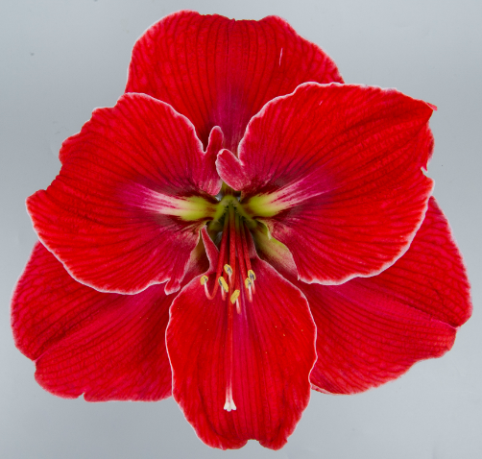 | 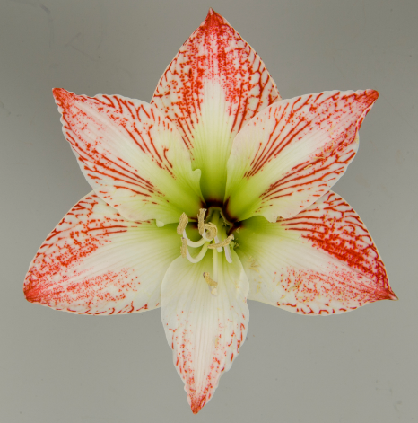
4 | 5
au bord étroite | striée et piquetée

Ad. 25 : Seulement variétés avec tépale externe médian : répartition de la couleur secondaire sur la face interne : aucune : Tépale externe médian : netteté des nervures

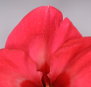 | 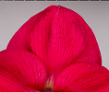 | 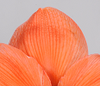 | 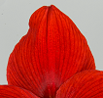 | 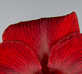
1 | 2 | 3 | 4 | 5
très faible | faible | moyenne | forte | très forte

Ad. 28 : Tépale interne médian : forme

 |  |  |  |  | partie la plus large
 |  |  |  |  | au-dessous du milieu |  | au milieu |  | au-dessus du milieu
 | étroite (allongé) |  |  | 3  ovale étroite |  | 6  elliptique étroite |  | 9  obovale étroite
 | largeur (rapport longueur/largeur) |  |  | 2  ovale moyenne |  | 5  elliptique moyenne |  | 8  obovale moyenne
 | large (comprimé) |  |  | 1  ovale large |  | 4  elliptique large |  | 7  obovale large

Ad. 31 : Tépale interne médian : répartition de la couleur secondaire sur la face interne

1 | 2 | 3
aucune | veinée | bande centrale

4 | 5
au bord étroite | striée et piquetée

Ad. 34 : Tépal interne lateral : forme

 |  |  |  |  | partie la plus large
 |  |  |  |  | au-dessous du milieu |  | au milieu | au-dessus du milieu
 | étroite (allongé) |  |  | 3  ovale étroite |  | 6  elliptique étroite |  | 9  obovale étroite
 | largeur (rapport longueur/largeur) |  |  | 2  ovale moyenne |  | 5  elliptique moyenne |  | 8  obovale moyenne
 | large (comprimé) |  |  | 1  ovale large |  | 4  elliptique large |  | 7  obovale large

Ad. 35 : Tépale interne lateral : profondeur des incisions

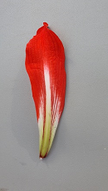 | 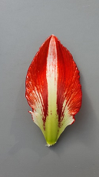 | 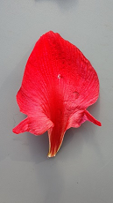
1 | 2 | 3
absente ou peu profonde | moyenne | profonde

Ad. 37 : Anthère : couleur

Les observations doivent être effectuées juste avant la déhiscence.

Ad. 39 : Stigmate : diamètre

Les observations doivent être effectuées sur les fleurs matures.

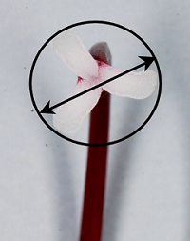

9. | Bibliographie

10. | Questionnaire technique

QUESTIONNAIRE TECHNIQUE | Page {x} de {y} | Numéro de référence :

Date de la demande :
(réservé aux administrations)
QUESTIONNAIRE TECHNIQUE
à remplir avec une demande de certificat d’obtention végétale

1. | Objet du questionnaire technique
 | 1.1 | Nom botanique | Hippeastrum Herb.
 | 1.2 | Nom commun | Amaryllis
 | 1.3 | Espèce (veuillez préciser) :

2. | Demandeur
 | Nom
 | Adresse
 | Numéro de téléphone
 | Numéro de télécopieur
 | Adresse électronique
 | Obtenteur (s’il est différent
 | du demandeur)

3. | Dénomination proposée et référence de l’obtenteur
 | Dénomination proposée
 | (le cas échéant)
 | Référence de l’obtenteur

QUESTIONNAIRE TECHNIQUE |  |  | Page {x} de {y} | Numéro de référence :
#4. | Renseignements sur le schéma de sélection et le mode de multiplication de la variété
 | 4.1 | Schéma de sélection
 | Variété résultant d’une :
4.1.1 | Hybridation
a) | hybridation contrôlée  (indiquer les variétés parentales) | [ ]
(…………………..……………..…) x (……………..…………………..…)

parent femelle parent mâle

b) | hybridation à généalogie partiellement inconnue  (indiquer la ou les variété(s) parentale(s) connue(s)) | [ ]
(…………………..……………..…) x (……………..…………………..…)

parent femelle parent mâle

c) | hybridation à généalogie totalement inconnue | [ ]
4.1.2 | Mutation  (indiquer la variété parentale) | [ ]
4.1.3 | Découverte et développement  (indiquer le lieu et la date de la découverte, ainsi que la méthode de développement) | [ ]
4.1.4 | Autre  (préciser) | [ ]

QUESTIONNAIRE TECHNIQUE | Page {x} de {y} | Numéro de référence :

 | 4.2 | Méthode de multiplication de la variété
4.2.1 | Multiplication végétative
a) | Multiplication in vitro | [ ]
b) | Division | [ ]
c) | Autre (veuillez préciser) | [ ]
4.2.2 | Autre  (veuillez préciser) | [ ]

QUESTIONNAIRE TECHNIQUE | Page {x} de {y} | Numéro de référence :

5. | Caractères de la variété à indiquer (Le chiffre entre parenthèses renvoie aux caractères correspondants dans les principes directeurs d’examen; prière d’indiquer la note appropriée.)

 | Caractères | Exemples | Note
5.1  (10) | Fleur : type
 | simple | Antarctica, Peach Melba | 1 [ ]
 | double | Double Dragon, Scarlet Belle | 2 [ ]
5.2  (17) | Fleur : largeur maximale du périanthe
 | très étroite | Red Beauty | 1 [ ]
 | très étroite à étroite | White Garden | 2 [ ]
 | étroite | Table Dance | 3 [ ]
 | étroite à moyenne | Pink Rival | 4 [ ]
 | moyenne | Cherry Bloss, Coral Flame | 5 [ ]
 | moyenne à large | Antarctica | 6 [ ]
 | large | NWK 8288, Tosca | 7 [ ]
 | large à très large | Arnym | 8 [ ]
 | très large |  | 9 [ ]
5.3  (22) | Tépale externe médian : couleur principale de la face interne
 | Code RHS des couleurs (indiquer le numéro de référence)
5.4  (24) | Tépale médian externe : répartition de la couleur secondaire sur la face interne
 | aucune | Antarctica, Peach Melba | 1 [ ]
 | veinée | Estella, Pretnym | 2 [ ]
 | bande centrale | Balentino | 3 [ ]
 | au bord étroite | Picotee | 4 [ ]
 | striée et piquetée | Mama Mia | 5 [ ]

QUESTIONNAIRE TECHNIQUE | Page {x} de {y} | Numéro de référence :

6. | Variétés voisines et différences par rapport à ces variétés
Veuillez indiquer dans le tableau ci-dessous et dans le cadre réservé aux observations en quoi votre variété candidate diffère de la ou des variété(s) voisine(s) qui, à votre connaissance, s’en rapproche(nt) le plus. Ces renseignements peuvent favoriser la détermination de la distinction par le service d’examen.

Dénomination(s) de la ou des variété(s) voisine(s) de votre variété candidate | Caractère(s) par lequel ou lesquels votre variété candidate diffère des variétés voisines | Décrivez l’expression du ou des caractère(s) chez la ou les variété(s) voisine(s) | Décrivez l’expression du ou des caractère(s) chez votre variété candidate

Exemple | Pédoncule : longueur | courte | moyenne

 | Observations :

QUESTIONNAIRE TECHNIQUE | Page {x} de {y} | Numéro de référence :

#7. | Renseignements complémentaires pouvant faciliter l’examen de la variété
7.1 | En plus des renseignements fournis dans les sections 5 et 6, existe-t-il des caractères supplémentaires pouvant faciliter l’évaluation de la distinction de la variété?
 | Oui | [ ] | Non | [ ]
 | (Dans l’affirmative, veuillez préciser)
7.2 | Des conditions particulières sont elles requises pour la culture de la variété ou pour la conduite de l’examen?
 | Oui | [ ] | Non | [ ]
 | (Dans l’affirmative, veuillez préciser)
7.3 | Autres renseignements
Une photographie en couleurs représentative de la variété montrant les principaux caractères distinctifs de cette dernière, devra être jointe au questionnaire technique. La photographie fournira une illustration visuelle de la variété candidate qui complète les informations fournies dans le questionnaire technique.
Les principaux points à prendre en considération lors de la prise d’une photographie de la variété candidate seraient les suivants :
• Indication de la date et de l’emplacement géographique
• Désignation correcte (référence d’obtenteur)
• Photographie imprimée de bonne qualité (minimum 10 cm x 15 cm) et/ou version en format électronique à résolution suffisante (minimum 960 x 1280 pixels)
Des conseils pour la remise de photographies avec le questionnaire technique sont disponibles dans le document TGP/7 "Élaboration des principes directeurs d'examen", note indicative (GN) 35 (http://www.upov.int/tgp/fr/).
[Le lien indiqué peut être supprimé par les membres de l’Union lorsqu’ils rédigent leurs propres principes directeurs d’examen.]

Résistance aux parasites et aux maladies ?

oui [ ] non [ ]
(Dans l’affirmative, veuillez préciser)

QUESTIONNAIRE TECHNIQUE | Page {x} de {y} | Numéro de référence :

8. | Autorisation de dissémination
 | a) | La législation en matière de protection de l’environnement et de la santé de l’homme et de l’animal soumet elle la variété à une autorisation préalable de dissémination?
 |  | Oui | [ ] | Non | [ ]
 | b) | Dans l’affirmative, une telle autorisation a-t-elle été obtenue?
 |  | Oui | [ ] | Non | [ ]
 | Si oui, veuillez joindre une copie de l’autorisation.

9. Renseignements sur le matériel végétal à examiner ou à remettre aux fins de l’examen

9.1 L’expression d’un ou plusieurs caractère(s) d’une variété peut être influencée par divers facteurs, tels que parasites et maladies, traitement chimique (par exemple, retardateur de croissance ou pesticides), culture de tissus, porte greffes différents, scions prélevés à différents stades de croissance d’un arbre, etc.
9.2 Le matériel végétal ne doit pas avoir subi de traitement susceptible d’influer sur l’expression des caractères de la variété, sauf autorisation ou demande expresse des autorités compétentes. Si le matériel végétal a été traité, le traitement doit être indiqué en détail. En conséquence, veuillez indiquer ci-dessous si, à votre connaissance, le matériel végétal a été soumis aux facteurs suivants :

 | a) | micro-organismes (p. ex. virus, bactéries, phytoplasmes) | Oui [ ] | Non [ ]
 | b) | Traitement chimique (p. ex. retardateur de croissance, pesticides) | Oui [ ] | Non [ ]
 | c) | Culture de tissus | Oui [ ] | Non [ ]
 | d) | Autres facteurs | Oui [ ] | Non [ ]
 | Si vous avez répondu “oui” à l’une de ces questions, veuillez préciser.

10. | Je déclare que, à ma connaissance, les renseignements fournis dans le présent questionnaire sont exacts :
 | Nom du demandeur
 | Signature |  | Date

[Fin du document]

